INFORME AUDITORIA WES
PROYECCION DE AHORRO 2025
Colegios de Puente Alto
Fecha: 27-04-2026
Fuente: PROYECCION_AHORRO_PUENTE_ALTO_2025_v3_clp.xlsx
Elaboración: WES

Resumen Ejecutivo
Puntos analizados | 11
Ahorro mensual proyectado | 12,410.00 m3
Ahorro anual proyectado 2025 | 148,920.00 m3
Eficiencia global estimada | 81.91%
Tarifa base aplicada | $1,299.39 CLP/m3
Ahorro mensual estimado (base) | $16,125,468 CLP
Ahorro anual estimado 2025 (base) | $193,505,619 CLP
Rango anual estimado | $164,479,776 a $222,531,462 CLP
Metodología económica (CLP)
• Se transforma el ahorro hídrico (m3) a CLP mediante tarifa efectiva por m3.
• Se usa tarifa base referencial 2025 y dos bandas de sensibilidad (conservadora y alta).
• Fórmula: Ahorro CLP = Ahorro m3 x Tarifa CLP/m3.
• Para mayor precisión futura: reemplazar tarifa referencial por promedio ponderado de boletas 2025 por punto.
Escenarios de ahorro anual en CLP
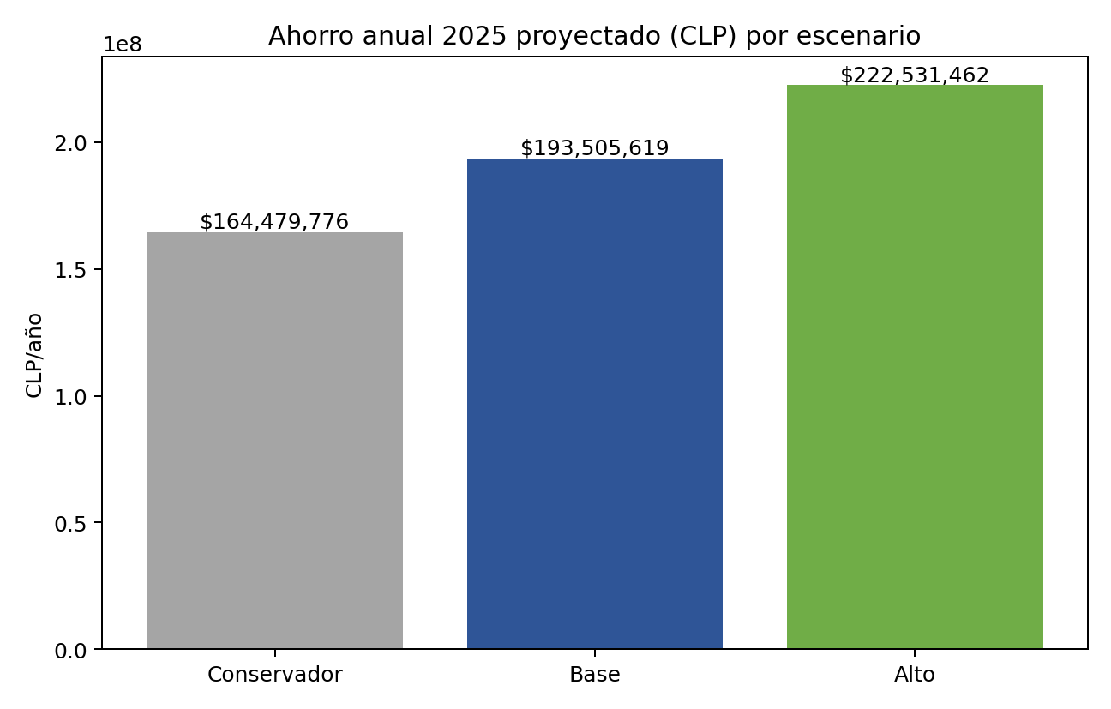
Top 10 puntos por ahorro anual (m3)
N° | ID | Punto | Ahorro anual (m3) | Ahorro anual base (CLP) | Ahorro anual alto (CLP)
1 | 10 | COMPLEJO EDUCACIONAL CONSOLIDADA | 32,940.00 | $42,802,008 | $49,222,310
2 | 8 | LICEO CHILOE | 21,120.00 | $27,443,182 | $31,559,659
3 | 1 | ESCUELA VILLA INDEPENDENCIA | 13,140.00 | $17,074,025 | $19,635,129
4 | 9 | ESCUELA LOS ANDES | 12,960.00 | $16,840,134 | $19,366,155
5 | 6 | ESCUELA GABRIELA | 12,060.00 | $15,670,681 | $18,021,283
6 | 2 | ESCUELA ANDES DEL SUR | 11,880.00 | $15,436,790 | $17,752,308
7 | 7 | ESCUELA JUAN MACKENNA | 11,520.00 | $14,969,008 | $17,214,360
8 | 4 | LICEO MAIPO | 10,440.00 | $13,565,664 | $15,600,513
9 | 3 | PDRE HURTADO | 10,080.00 | $13,097,882 | $15,062,565
10 | 11 | ESCULA NONATO COO | 7,200.00 | $9,355,630 | $10,758,975

